Elaborado por:
Unidad de la Comisión de Contrataciones
Licdo. Johnny Cruz

Firma:
Fecha:

Autorizado por:
Unidad de la Comisión de Contrataciones
Licdo. Juan Carlos Sanabria

Firma:
Fecha:

Revisado por:
Dirección de Sistema de Gestión
Ing. Juan Nacul

Firma:
Fecha:

Aprobado por:
Despacho del Gobernador
Gral. Francisco Rangel Gómez

Firma:
Fecha:

CONTENIDO

Objetivo…………………………………………………………………………... | 3
Alcance…………………………………………………………………………… | 3
Documentos Relacionados…………………………………………………… | 3
Normas…………………………………………………………………………… | 3
Descripción de las actividades……………………………………………… | 9
Formulario de obligatorio cumplimiento…………………………………... | 11
Glosario de términos………………………………………………………….. | 11
Anexos…………………………………………………………………………… | 12

- OBJETIVO: Facilitar y suministrar los lineamientos que se deben seguir para realizar una solicitud de Proceso de Contratación, y en tal sentido optimizar los tiempos de respuesta para el procesamiento y aprobación en las diferentes modalidades de selección de contratistas.

- ALCANCE: Está dirigido a todas las dependencias centralizadas, desconcentradas y descentralizadas pertenecientes a la Gobernación del estado Bolívar que requieran este servicio.

- DOCUMENTOS RELACIONADOS

- Constitución de la República Bolivariana de Venezuela (Gaceta Oficial Nº 5.453 del 24 de marzo de 2000).
- Ley Habilitante (Gaceta Oficial Nº 6.178 del 15 de marzo de 2015)
- Decreto con Rango Valor y Fuerza de Ley de Contrataciones Públicas (Gaceta Oficial Nº 6.154 del 19 de noviembre de 2014).
- Reglamento de la Ley de Contrataciones Públicas (Gaceta Oficial Nº 39.181 del 19 de mayo de 2009).
- Formato de Solicitud de Proceso de Selección de Contratista GOB-900-FM-081/15.
- Procedimiento de Elaboración y Control de Documentos GOB-900-PR-001/05.
- Procedimiento Control de Registros GOB-900-PR-002/05.

- Normas:
  - Garantizar el cumplimiento de este procedimiento sin menoscabo del ordenamiento jurídico vigente.
  - Establecer y determinar de manera metódica cuando las dependencias deben proceder a solicitar un proceso de contratación a la Unidad de Comisión de Contrataciones.
  - Establecer, calcular, validar y certificar los presupuestos base incluyendo los tributos para todas las solicitudes de procesos de selección de contratistas, que la unidad solicitante realice a la Unidad de la Comisión de Contrataciones, anexando su correspondiente estructura de costos. Para ello la unidad solicitante debe considerar las regulaciones existentes para los precios, en materiales o insumos establecidos en la Ley que regula la materia de precios justos y demás disposiciones relacionadas.
  - Determinar los montos totales de las Unidades Tributarias a las que corresponda el presupuesto base (>5000 UT para bienes, >10.000 UT para servicios y >20.000 para ejecución de obras) se debe procederse a la solicitud de procedimiento de contratación ante la Unidad de Comisión de Contrataciones.
  - Consignar los recaudos necesarios para solicitar la realización de los procesos de contratación en cualquiera de sus modalidades establecidas en el ordenamiento jurídico vigente que rige la materia, esto según las unidades tributarias correspondientes que ameriten la intervención de la Unidad de Comisión de Contrataciones de la Gobernación.
  - Garantizar la entrega de la información oportuna y completa de los siguientes documentos:
    - Memorándum donde se formaliza la solicitud que deberá contener el nombre y/o objeto del requerimiento y/o proyecto, disponibilidad presupuestaria con la que se cuenta para la ejecución del proyecto y/o requerimiento, incluyendo el número y nombre de la(s) partida(s) que se encuentran involucradas para el pago o el código de la certificación de proyectos, indicando la fuente del financiamiento.
    - Formato de Solicitud de Proceso de Selección de Contratista GOB-900-FM-081/15, debidamente llenado, firmado y sellado por la unidad solicitante con los correspondientes soportes señalados en este.
    - Disponibilidad Presupuestaria: que soporta la cantidad de dinero disponible que se puede comprometer para responder por las obligaciones que se pretenden asumir, detallando cada uno de los nombres y números de las partidas involucradas (cuando aplique).
    - Certificación del proyecto: documento emanado por la Dirección de Presupuesto en donde se especifique número de la partida presupuestaria, denominación de la partida presupuestaria y monto disponible, o documento emanado por la Secretaria de Planificación y Territorio Productivo Comunal aprobado por el Consejo Estadal de Planificación y Coordinación de Políticas Públicas del estado Bolívar GOB-010-FM-109/08, respectivamente, en este último se debe especificar fecha, numero del proyecto, denominación del proyecto, ente ejecutor, numero del certificado monto aprobado y monto final, Acta (cuando aplique).
    - Especificaciones técnicas detalladas y programa de cantidades: de los bienes, servicios y/o ejecución de obras a adquirir: sin hacer referencia a determinada marca o nombre comercial salvo en el caso de que existan reglamentaciones técnicas obligatorias debidamente sustentadas (artículo 44, numeral 3 LCP). (cuando aplique).
    - Proyecto: en términos generales es la propuesta de ley presentada ante el órgano legislativo competente o básicamente la documentación que describe y especifica toda la información detallada de la adquisición del bien, la ejecución de la obra y/o la prestación del servicio requerido. (cuando aplique).
    - Memoria Descriptiva: es la descripción del proyecto con sus objetivos y alcances.
    - Dibujo o Croquis: idea referencial a través de una imagen donde se observe el diseño de un terreno o estructura que se hace a simple vista con la ayuda o no de cualquier instrumento (cuando aplique).
    - Cómputos Métricos: es la descripción de las partidas a utilizar en la ejecución de la obra, prestación del servicio o la adquisición de un bien (cuando aplique).
    - Presupuesto Base: Cálculo anticipado del coste de la adquisición de un bien, ejecución obra o prestación servicio.
    - Análisis de Precios Unitarios: es la determinación de los costos de la obra, en el cual se desglosan los materiales, equipos, mano de obra y cualquier otro elemento a utilizar.
    - Ofertas o Cotizaciones Referenciales: dicho documento debe poseer por lo menos los siguientes ítems: descripción del bien y/o servicio (no importa marca), cantidad, unidad de medida, precio unitario, I.V.A., total con I.V.A., fecha de entrega, etc. Se recomienda que las posibles cotizaciones provengan de personas jurídicas o naturales inscritos, vigentes y/o habilitados para contratar con el estado en el RNC.
    - Cronograma de Actividades o de Ejecución: es el plan de trabajo detallado a realizarse en una obra, prestación de un servicio o adquisición de un bien el cual describe cada una de las acciones programadas divididas en meses, semanas o días (en caso que aplique).
    - Cronograma de Desembolso: son las estimaciones de valuaciones y pagos que se realizaron al ejecutar la obra, prestación de un servicio o la adquisición de un bien.
    - Persona autorizada y encargada de atender la Visita Técnica: es la inspección a realizar en el sitio donde se ejecutara la obra, se ejecutara el servicio o se ubicara el bien con la finalidad de dar cualquier información o inquietud que tengan los participantes del proceso.
    - Datos de la Persona designada como Ingeniero Inspector de la Obra y su designación: carta o documento en donde se informa el nombre del ingeniero inspector, anexando su carnet o comprobante actualizado del Colegio de Ingenieros de Venezuela.

  - Especificar de manera expresa si el monto del presupuesto base se establecerá o no como criterio de rechazo de las ofertas, en el caso de no hacerlo o exponerlo de una manera ambigua se asumirá que será utilizado.
  - Establecer una unidad encargada de la elaboración del presupuesto base, dentro de la estructura organizativa del ente solicitante y/o ejecutor.
  - Garantizar que las cotizaciones referenciales sean de personas naturales o jurídicas inscritas, calificadas y habilitadas para contratar con el estado.
  - Garantizar que las dependencias encontradas en el alcance de este procedimiento presenten los documentos o recaudos solicitados utilizando los siguientes materiales, de lo contrario no se aceptara dicha solicitud de proceso de contratación:

Materiales Necesarios
- Una (01) carpeta tipo bibliorato (carpeta de lomo ancho, tapas de cartón grueso), (Ver imagen 1).
- Separadores de papel bond o cartulina con pestaña para cada uno de los componentes de la información solicitada, los cuales deben estar de forma impresa y legible adecuadamente para poder identificar los documentos que formaran parte del expediente.

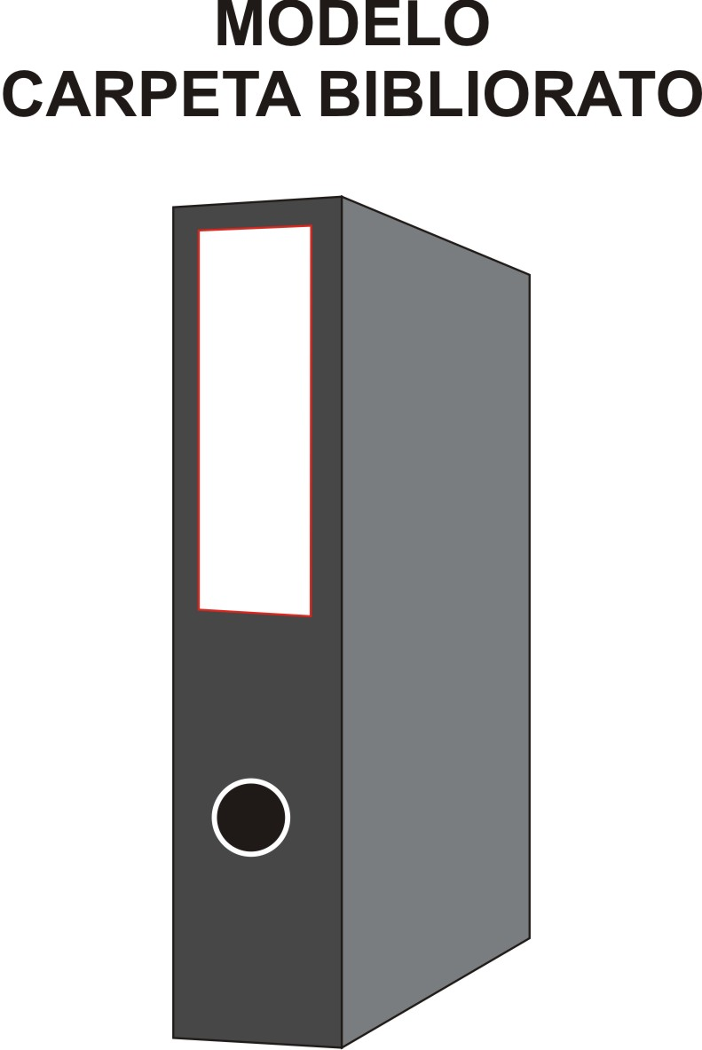

Imagen 1

4.11 Garantizar que las dependencias encontradas en el alcance de este procedimiento, presenten documentos de manera adecuada, cumpliendo las siguientes instrucciones, de lo contrario no se aceptara dicha solicitud de proceso de contratación:

    - Determinar que cada solicitud de proceso de contratación será presentada en Una (01) carpeta que contendrán: los documentos en original y dos (02) discos compactos uno con todos los documentos solicitados y/o necesarios digitalizados en archivos pdf para los documentos firmados y sellados por la unidad solicitante y los cómputos métricos, programas de cantidades, especificaciones técnicas, entre otros en archivos de Word, Excel, PowerPoint, jpg, y el otro disco compacto deberá estar virgen (Ver imagen 2)


CARPETA DE SOLICITUD
DOCUMENTOS DIGITALIZADOS

DISCO ETIQUETADO

Imagen 2

DISCO VIRGEN

    - Indicar como deben ser sujetadas con un gancho los documentos de la solicitud de proceso de contratación, el cual será en el margen izquierdo, centrado y en la parte interna de la carpeta. (Ver imagen 3).



Imagen 3

  - Especificar que contendrá la carpeta: separadores con pestaña en papel bond o cartulina que identifiquen el nombre del documento al que antecede, conteniendo los recaudos en el orden que a continuación le detallamos. (Ver imagen 4).

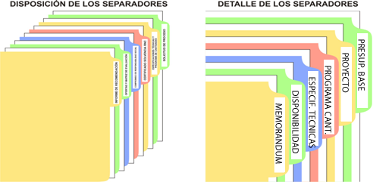

Imagen 4.
  - Especificar que documentos contendrá la carpeta en el siguiente orden y foliado de manera inversa, haciendo que la última hoja sea la primera y el separador de memorándum sea el último, el foliado podrá ser a mano o impreso (Ver imagen 4):

- Separador del memorándum.
- Memorándum donde se formaliza la solicitud.
- Formato de Solicitud de Proceso de Selección de Contratista GOB-900-FM-081/15
- Separador de la disponibilidad presupuestaria.
- Certificación Presupuestaria de todas las partidas a ser usadas en el proceso de selección de contratista, (cuando aplique).
- Certificado de Proyecto, (cuando aplique).
- Copia de aprobación de crédito adicional, (cuando aplique).
- Acta de traslado de partida, (cuando aplique).
- Punto de cuenta, (cuando aplique).
- Separador de especificaciones técnicas (cuando aplique).
- Especificaciones Técnicas detalladas, no haciendo referencia a marca o modelos específicos.
- Separador y programa de cantidades (cuando aplique).
- Programa de cantidades de los bienes, servicios y/o ejecución de obras a adquirir (cuando aplique).
- Separador del proyecto (cuando aplique)
- Proyecto, cada documento contenido en el proyecto debe ir correctamente identificado (puede ser con separador sin pestaña), (cuando aplique).
- Separador de presupuesto base.
- Certificado de Presupuesto Base.
- Estructura de costo (cuando aplique).
- Cotizaciones referenciales.
- Certificación de cumplimiento de Ley de precios justos (cuando aplique).
- Disco compacto con la información digital, debidamente etiquetado, nombrando en la caratula del mismo el nombre de la dependencia solicitante y nombre de la solicitud.
- Disco compacto virgen.

- DESCRIPCIÓN DE LAS ACTIVIDADES:

5.1 Nombre de la Actividad: Determinación de la activación de la solicitud de un proceso de contratación:

Responsable | Acción
Analista administrador o delegado de la dependencia solicitante | En base a lo requerido Solicita por lo mínimo Tres (03) cotizaciones a diferentes proveedores debidamente actualizado y habilitado en el Registro Nacional de Contratistas (R.N.C), para la adquisición de bienes, prestación de servicios o ejecución de obras, para determinar y elaborar el presupuesto base de la actividad objeto.
Analista administrador o delegado de la dependencia solicitante | Determinar el valor vigente de la Unidad Tributaria, en caso de desconocerlo buscar a través de Internet en el siguiente sitio:  http://www.tsj.gov.ve/gaceta/gacetaoficial.asp en la gaceta oficial donde se señala dicho valor.
Analista administrador o delegado de la dependencia solicitante | Calcula el número de unidades tributarias correspondientes al monto del presupuesto base incluyendo los tributos. Esto se calculará de la siguiente manera, [monto total del presupuesto base] entre el [monto de la unidad tributaria vigente] será igual a la número de unidades tributarias del presupuesto.    Formula:  Variables Formulas
  Variables | Significado
  CUTM | Número Unidades Tributarias del Presupuesto
  MTC | Monto Total Cotización
  VUT | Valor de la Unidad Tributaria (vigente)
Analista administrador o delegado de la dependencia solicitante | En los casos que el resultado del cálculo anterior este entre los siguientes rangos debe procederse a realizar una Solicitud de proceso de contratación:  Según los resultados obtenidos deberá seleccionar en el Formato de Solicitud de Proceso de Selección de Contratista GOB-900-FM-081/15 la modalidad estimada de contratación.
  MODALIDADES A PROCEDER SEGÚN ACTIVIDADES
  Actividades | Abierto | Cerrado
  Bienes | mayor a 20 mil U.T. | entre 5 mil U.T. hasta 20 mil U.T.
  Servicios | mayor a 30 mil u.t. | entre 10 mil U.T. hasta 30 mil U.T.
  Obras | mayor a 50 mil U.T. | entre 20 mil U.T. hasta 50 mil U.T.

5.2 Nombre de la actividad: Consignación de recaudos para realizar la Solicitud de Proceso de Contratación a la Unidad de la Comisión de Contrataciones.

Responsable | Acción
Analista administrador o delegado de la dependencia solicitante | Informa a la máxima autoridad de la dependencia pasos a seguir para solicitar un proceso de contratación.
Máxima autoridad de la dependencia | Solicita que sea redactado el memorándum donde se requiere el inicio de un proceso de contratación y rellenar el Formato de Solicitud de Proceso de Selección de Contratista GOB-900-FM-081/15, que sea anexado al mismo todos los recaudos necesarios, cumpliendo con las normas establecidas en el presente procedimiento.
Analista administrador o delegado de la dependencia solicitante | Redacta y entrega a la máxima autoridad de la dependencia siguiendo las normas plasmadas en el presente procedimiento.
Máxima autoridad de la dependencia | Lo revisa y estando conforme: firma y sella. Ordenando el envió de la solicitud a la Unidad de la Comisión de Contrataciones.
Mensajero | Envía la solicitud de inicio de proceso de contratación a la Unidad de la Comisión de Contrataciones.
Analista de la Unidad de la Comisión de Contrataciones | Revisa la solicitud de conformidad a lo establecido en el presente manual de procedimiento, estando conforme firma y sella como recibida copia del memorándum de solicitud y reteniendo las dos (02) carpetas lomo ancho, solo entregando el memo de solicitud marcado para ser devuelto firmado y sellado. De lo contrario no recibe la solicitud por falta de algún recaudo.

- FORMULARIOS DE OBLIGATORIO CUMPLIMIENTO

6.1 Solicitud de Proceso de Selección de Contratista GOB-900-FM-081/15, (VER ANEXO A).

- GLOSARIO DE TÉRMINOS

- Proyecto: dosier de documentos en donde se especifica la naturaleza de la actividad objeto que se desea ejecutar para beneficio de un colectivo, debidamente presentado a Consejo Estadal de Planificación y Coordinación de Políticas Públicas del estado Bolívar, en el cual debe poseer por lo menos lo siguiente: Identificación del proyecto (nombre del proyecto, nombre de la entidad promotora, lugar de ejecución, duración del proyecto, costo total, beneficiarios, empleos directos e indirectos, profesional responsable, alcance del proyecto), Justificación (identificación del problema, diagnóstico de la situación actual, alternativas de solución, síntesis de la propuesta seleccionada), Descripción del proyecto (objetivo general, objetivos específicos, metas físicas, recursos necesarios, rendimiento del proyecto), Beneficios del proyecto (producto esperado, resultados esperados, impactos del proyecto, impacto económico, impacto social, área de influencia), y anexos (presupuesto referencial, plan de inversión, cronograma de desembolso, memoria descriptiva, cotizaciones).
- Disponibilidad Presupuestaria: documento de certificación presupuestaria de partidas o certificación de proyecto.
- Especificaciones Técnicas: documento que posea lista de los bienes y/o servicios y una breve explicación de cada uno, como también planos, esquemas, croquis, cronogramas de ejecución y desembolso en caso de obras.
- Modalidades de Contratación: Son las categorías que disponen los sujetos de la presente Ley y su reglamento, establecidas para efectuar la selección de contratistas para la adquisición de bienes, prestación de servicios y ejecución de obras.
- Oferta o cotizaciones: presupuestos emitidos por proveedores, dicho documento debe poseer por lo menos los siguientes ítems: descripción del bien y/o servicio (no importa marca), cantidad, unidad de medida, precio unitario, I.V.A., total con I.V.A., fecha de emisión del presupuesto, tiempo de vigencia del presupuesto, firma y sello húmedo, en papel membretado de la empresa, Nota: deben consignar de manera obligatoria tres (3) presupuestos referenciales.
- Programa de Cantidades: documento que posea lista de los bienes y/o servicios detallando la cantidad a requerir y la unidad de medida del mismo ej. Lápiz de grafito 20 cajas.
- Unidad Contratante: Es la unidad responsable de solicitar y analizar las ofertas, preparar el informe de recomendación y solicitar el otorgamiento de la adjudicación para la adquisición de bienes, prestación de servicios y ejecución de obras.
- U.T: Es la medida de valor creada a los efectos tributarios como una medida que permite anualmente equiparar y actualizar a la realidad inflacionaria, los montos de las bases de imposición, exenciones y sanciones, entre otros, con fundamento en la variación del índice de precios al consumidor (I.P.C), principal indicador que usa el Banco Central de Venezuela para el cálculo de la inflación del país.
- L.C.P: Ley de Contrataciones Públicas (Gaceta Oficial Nº 39.503 del 6 de septiembre de 2010)
- R.L.C.P: Reglamento de la Ley de Contrataciones Pública (Gaceta Oficial Nº 39.181 del 19 de mayo de 2009).

- Anexos:
8.1 Solicitud de Proceso de Selección de Contratista GOB-900-FM-081/15

